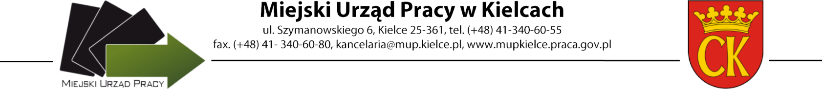

Formularz oceny ofert
Nazwa szkolenia: „Szkolenie uzupełniające do prawa jazdy kategorii B”
Numer zaproszenia ZAS.549.105.2021
Lp. | Instytucja szkoleniowa | Koszt szkolenia  (max.6 pkt)* | Certyfikat jakości / Akredytacja Kuratora Oświaty  (0/1pkt) | Dostosowanie kwalifikacji  i doświadczenia kadry dydaktycznej do zakresu szkolenia  (0/1pkt) | Dostosowanie wyposażenia dydaktycznego  i pomieszczeń do potrzeb szkolenia z uwzględnieniem higienicznych warunków realizacji szkolenia  (0/1pkt) | Prowadzenie analiz skuteczności i efektywności przeprowadzanych szkoleń  (0/1pkt) | Suma punktów:
1. | Ośrodek Szkoleń Enigma S.C. A.M. Pluta  ul. Paderewskiego 14,  25-004 Kielce | 6 | 1 | 1 | 1 | 1 | 10
*Koszt szkolenia – max. 6 pkt (Koszt szkolenia obliczony wg wzoru K = Cn / Cofb x 6, gdzie: Cn - Cena najniższej oferty, C ofb - cena oferty badanej).
Po dokonaniu ocen złożonych ofert w postępowaniu proponuje jako realizatora szkolenia oferenta z pozycji: 1

Kielce, 16.09.2021r.

Zatwierdził: Dyrektor MUP w Kielcach mgr Artur Kudzia/podpis na oryginale/

